Публикация в сборнике международной научно-практической конференции «Вестник ТОГИРРО» (декабрь 2019г.) учителя химии, биологии, географии МАОУ «Коктюльская СОШ» Павловой Н.В.

Интеграция в преподавании предметов естественно-математического цикла, информатики и технологии. Реализация предметных концентраций как методологическая основа обновления содержания образования.

Генно-модифицированные организмы в продуктах питания.

Аннотация: Данную работу, выполненную на внеурочных занятиях по биологии, можно использовать на уроках и внеклассных мероприятиях, предметных неделях и единых уроках по биологии.

Что такое ГМО?
Чтобы понять, знают ли дети и взрослые, что такое ГМО мы провели анкетирование. (Приложение1).
Вывод: Изучив данные анкетирования, можно сделать вывод. что многие из опрошенных знают, что такое ГМО и о его вреде для организма, но о пользе и производителях данного продукта большинство из опрошенных не знают.
Генетически модифицированный организм (ГМО) — организм, генотип которого был искусственно изменён при помощи методов генной инженерии.
К ГМО относятся:
- ГММ — генетически модифицированные микроорганизмы — бактерии, дрожжи. ГММ используют в процессе получения молочнокислой продукции, мясной продукции, при производстве лекарственных препаратов — инсулина, антибиотиков, аминокислот и т.п.
- ГМР — генетически модифицированные растения. ГМР получили наибольшее распространение и в качестве продуктов питания, и в виде пищевого сырья.
- ГМЖ — генетически модифицированные животные.
- ГМП — генетически модифицированный продукт — продукт, в создании которого принимали участие генетически модифицированные организмы или микроорганизмы (ГМО и ГММ).
ГМО входят в состав многих продуктов питания. Самыми распространенными из них являются:
- ГМ кукуруза, добавляется в кондитерские и хлебобулочные изделия, безалкогольные напитки.
- ГМ соя, входит в состав рафинированных масел, маргаринов, жиров для выпечки, соусов для салатов, майонезов, макаронных изделий, вареных колбас, кондитерских изделий, белковых биодобавок, кормов для животных и даже детского питания.
- Из сои получают эмульгаторы, наполнители, загустители и стабилизаторы для пищевой промышленности (Е322, Е101, Е150). (1)

Польза генетически модифицированных продуктов
У генетически модифицированных продуктов есть плюсы.
- Химикатов в них меньше, чем в их природных аналогах. Некоторые генетически модифицированные растения сами разрушают гербициды – за счет содержания особого фермента.
- Генетически модифицированные продукты более устойчивы к всевозможным вирусам и бактериям. Они дольше хранятся.
- За счет усиления свойств некоторых культур (к примеру, стойкость к вредителям) значительно уменьшаются расходы на их выращивание, соответственно цена становится ниже и повышается конкурентоспособность. (3)

Вред генетически модифицированных продуктов
- Насилие над природой. Для многих вопрос о генной инженерии носит нравственный характер. Научный интерес толкает генетиков на создание таких мутантов, как, например, светящийся в темноте кролик, получивший от медузы ген, отвечающий за флуоресценцию. Многие люди считают подобные эксперименты насилием над природой.
- Нарушение саморегуляции в экосистемах. Экологи опасаются, что генетически измененные формы могут случайно проникнуть в дикую природу, что приведет к катастрофическим изменениям в экосистемах.Например, при перекрестном опылении сорняки могут получить от ГМО ген устойчивости к вредителям и пестицидам. Тогда размножение сорняков будет неконтролируемым. Сорняки вытеснят многие виды, неспособные к конкурентной борьбе с ними и займут огромные территории, которые будут постоянно расширяться.
- Пищевые риски. Сорта растений (например, ГМ соя и кукуруза), могут накапливать вредные вещества и вызывать отравление при употреблении в пищу. Употребление трансгенного продукта, полученного пересадкой гена бразильского ореха в ДНК сои, вызвало у многих людей аллергические реакции на чужеродный белок.
- Генетически модифицированные продукты способствуют появлению устойчивости микрофлоры человека к антибиотикам. Это может привести к медицинским проблемам – невозможности вылечивать многие заболевания.
- Существует мнение ученых, что в организмах людей, потребляющих генетически модифицированные продукты, происходят необратимые изменения, приводящие к полной стерильности. Генная инженерия – это грубое вмешательство в сложнейшие генетические механизмы. Оно породило нарушения в гармонии ДНК растений, животных и людей, от которых у природы есть автоматическое средство защиты – бесплодие. (2)

Исследования состава продуктов в магазинах с. Коктюль.
Есть ли ГМО в нашем любимом лакомстве – мороженом. За рекомендациями мы обратились в институт биологии при ТГУ, с нашим вопросом. Нам ответили, что наличие ГМО в продуктах можно определить только при лабораторных исследованиях. Но наличие некоторых продуктов может указывать на присутствие ГМО.
1.Растительный белок или жир (чаще всего используют сою).
2. Стабилизаторы и эмульгаторы для пищевой промышленности (Е322, Е101, Е150 и т.д).
Руководствуясь данными рекомендациями исследовали мороженое разных торговых марок, продающихся в наших магазинах. (Приложение 2и 3)
Вывод:
Исследовав состав мороженого, было обнаружено, что в четырех из девяти случаев, ГМО добавлено в продукт в виде соевого лецитина. Это мороженое «Е-Мое», «Вкусное», «Юбилейное», «Нюша», «Виват Гулливерия». Мороженое «СССР», «Настоящий пломбир», «Лакомка» производства компании «Русский холод» и мороженое «Лидер вкуса» компании «Новосибхолод» не содержат продуктов данных в рекомендации.
Генетически модифицированные или обычные продукты - свобода выбора каждого человека. Чтобы полностью понять все риски употребления в пищу таких продуктов, должно пройти несколько десятков лет и смениться несколько поколений, питавшихся ГМП.
Главное, чтобы тогда не было слишком поздно для исправления ошибок, Надежнее всего употреблять в пищу отечественные продукты. Однако, человек сам в праве выбирать, как жить и чем питаться. Главное, чтобы этот выбор был осознанным и основывался на научно доказанных фактах, а не на слухах.
Прогресс развивается такими темпами, что мы просто не успеваем обдумать его достижения, понять их нужность или ненужность для современного человека. Все мы стремимся к новому, забывая ценнейший опыт наших предков. А опыт этот гласит: не отдаляйтесь от природы, живите с ней в гармонии, и тогда будет здоровье вам, вашим детям и всему вашему роду.

Приложения
Приложение 1.

Вопросы анкеты | Да | Нет | Не знаю
- Знаете, ли вы о генетически модифицированных продуктах? | 24 | 4 | 2
- Знаете ли вы о вреде этих продуктов? | 24 | 4 | 2
- Знаете ли вы о пользе генетически модифицированных продуктов? | 10 | 15 | 5
- Знаете ли вы производителей данной продукции? | 10 | 17 | 3
- Стали бы вы покупать модифицированные продукты? | 4 | 16 | 10

Приложение 2.

№ п/п | Название мороженого | Производитель | Состав | ГМО
1 | Ё моё  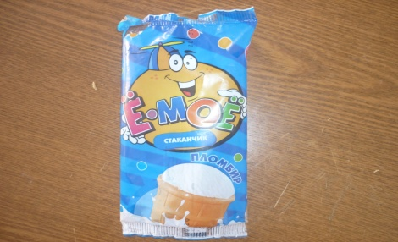 | ООО «Гулливер». | Вода пищевая, сахар, масло сливочное, сухое цельное молоко, сухое обезжиренное молоко, стабилизатор-эмульгатор, ароматизатор «ванилин»,  эмульгатор лецитин соевый , стакан вафля. | Обнаружено
2 | СССР  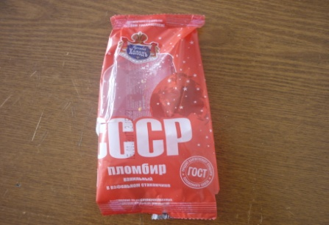 | ООО «Русский холод» | Молоко коровье, масло сливочное, сахар-песок, молоко цельное сгущенное с  сахаром, вода питьевая, сливки сухие, стабилизатор-эмульгатор, ароматизатор пищевой ванилин, вафельный стакан. | Не обнаружено
3 | Вкусное  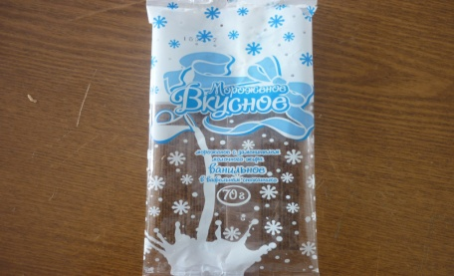 | ООО «Пломбир» | Вода пищевая, сахар, масло сливочное, сухое цельное молоко, сухое обезжиренное молоко, стабилизатор-эмульгатор, ароматизатор «ванилин»,  эмульгатор лецитин соевый , стакан вафля. | Обнаружено
4 | Настоящий пломбир  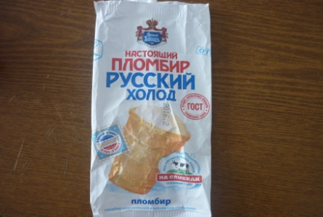 | ООО «Русский холод» | Молоко коровье, масло сливочное, сахар-песок, молоко цельное сгущенное с  сахаром, вода питьевая, сливки сухие, стабилизатор-эмульгатор, ароматизатор пищевой  ванилин, вафельный стакан. | Не обнаружено
5 | Юбилейное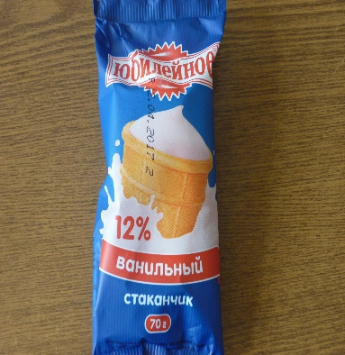 | ООО «Русский холод» | Вода питьевая, сахар-песок, молоко цельное сухое, Заменитель молочного жира, масло сливочное, вафельный стакан: мука пшеничная, эмульгатор соевый лецетин. | Обнаружено
6 | Нюша  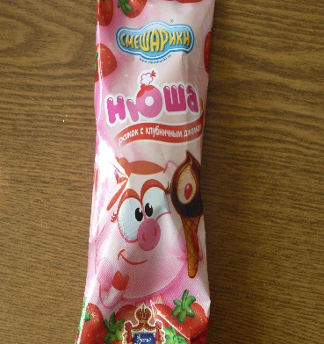 | ООО «Русский холод» | Вода питьевая, сахар-песок, молоко цельное сухое, Заменитель молочного жира, масло сливочное, вафельный стакан: мука пшеничная, эмульгатор соевый лецетин, крахмал кукурузный. | Обнаружено
7 | Лакомка  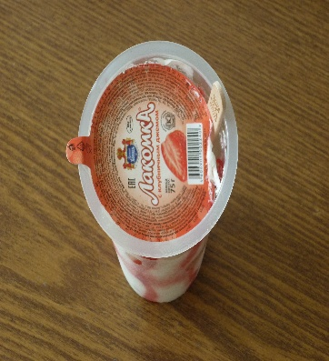 | ООО «Русский холод» | Вода питьевая, сахар-песок, молоко цельное сухое, Заменитель молочного жира, масло сливочное, Джем клубничный, вафельный стакан: мука пшеничная, яйцо. | Не обнаружено
8 | Лидер вкуса  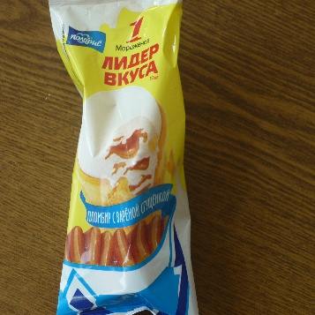 | ООО «Новосибхолод» | Вода питьевая, сахар, сухое цельное молоко, какао-порошок, стабилизатор эмульгатор, вафля: мука пшеничная, вода, эмульгатор лецитин, масло подсолнечное, соль. | Не обнаружено
9 | Виват Гулливерия  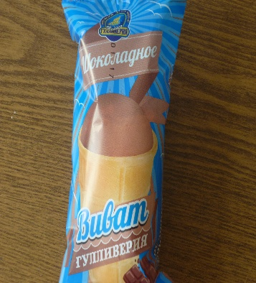 | ООО «Гулливер» | Вода, продукт молокосодержащий с сахаром, сахар, сливочное масло, сухое цельное молоко, вафля : мука пшеничная, яйцо куриное, вода, сахар, эмульгатор соевый лецитин, соль. | Обнаружено

